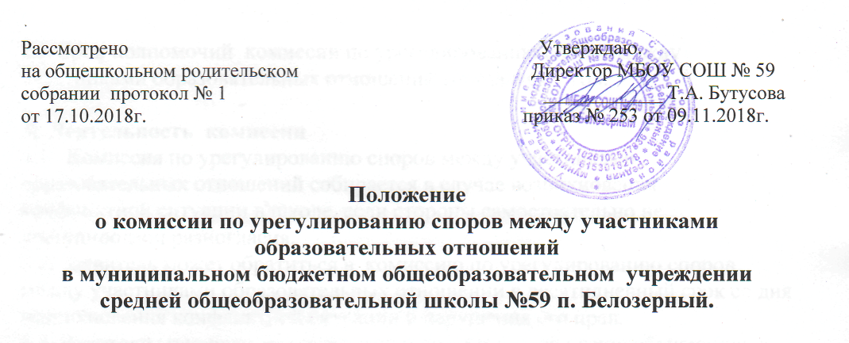
1. Общие положения
1.1. Комиссия по урегулированию споров между участниками образовательных отношений создаётся в целях урегулирования разногласий между участниками образовательных отношений по вопросам реализации права на образование, в том числе в случаях возникновения конфликта интересов педагогического работника, применения локальных нормативных актов, обжалования решений о применении к обучающимся дисциплинарного взыскания. Она является первичным органом по рассмотрению конфликтных ситуаций.
1.2. В своей деятельности комиссия по урегулированию споров между участниками образовательных отношений руководствуется Федеральным Законом РФ от 29.12.2012г. №273-ФЗ «Об образовании», Трудовым Кодексом РФ, Уставом школы, Правилами поведения обучающихся.
1.3. В своей работе комиссия по урегулированию споров между участниками образовательных отношений должна обеспечивать соблюдение прав личности.

2. Порядок формирования комиссии
2.1. Комиссия по урегулированию споров между участниками образовательных отношений создаётся из равного числа представителей совершеннолетних обучающихся, родителей (законных представителей) обучающихся и работников школы.
2.2. Избранными в состав комиссии по урегулированию споров между участниками образовательных отношений от работников организации считаются кандидатуры, выполняющие обязанности администрации и ответственного за охрану детства в учреждении.
2.3. Избранными в состав комиссии по урегулированию споров между участниками образовательных отношений от родительской общественности считаются кандидаты: председатель родительского комитета и член родительского комитета, избранный общешкольным родительским комитетом.
2.4. Комиссия по урегулированию споров между участниками образовательных отношений из своего состава избирает секретаря.

2.6. Срок полномочий комиссии по урегулированию споров между участниками образовательных отношений составляет 1 год.

3. Деятельность комиссии
3.1. Комиссия по урегулированию споров между участниками образовательных отношений собирается в случае возникновения конфликтной ситуации в школе, если стороны самостоятельно не урегулировали разногласия.
3.2. Заявитель может обратиться в комиссию по урегулированию споров между участниками образовательных отношений в десятидневный срок со дня возникновения конфликтной ситуации и нарушения его прав.
3.3. Родители (законные представители) несовершеннолетних обучающихся вправе самостоятельно или через своих представителей обращаться в комиссию по урегулированию споров между участниками образовательных отношений, в том числе по вопросам о наличии или об отсутствии конфликта интересов педагогического работника.
3.3. Комиссия по урегулированию споров между участниками образовательных отношений в соответствии с полученным заявлением, заслушав мнения обеих сторон, принимает решение об урегулировании конфликтной ситуации.
3.4. Конфликтная ситуация рассматривается в присутствии заявителя и ответчика. Комиссия имеет право вызывать на заседания свидетелей конфликта, приглашать специалистов (психолога), если они не являются членами комиссии.
3.5. Работа комиссии по урегулированию споров между участниками образовательных отношений оформляется протоколами, которые подписываются председателем комиссии и секретарем.
3.6. Решения комиссии по урегулированию споров между участниками образовательных отношений принимаются простым большинством при наличии не менее 2/3 состава.
3.7. Рассмотрение заявления должно быть проведено в десятидневный срок со дня подачи заявления.
3.8. По требованию заявителя решение комиссии по урегулированию споров между участниками образовательных отношений может быть выдано ему в письменном виде.
3.9. Решение комиссии по урегулированию споров между участниками образовательных отношений является обязательным для всех участников образовательных отношений и подлежит исполнению в сроки, предусмотренные указанным решением.
3.10. Решение комиссии по урегулированию споров между участниками образовательных отношений может быть обжаловано в установленном законодательством РФ порядке.

4. Права и обязанности членов комиссии
4.1. Члены комиссии по урегулированию споров между участниками образовательных отношений имеют право на получение необходимых консультаций различных специалистов и учреждений по вопросам, относящихся к компетенции комиссии по урегулированию споров между участниками образовательных отношений.
4.2. Члены комиссии по урегулированию споров между участниками образовательных отношений обязаны присутствовать на заседании, принимать решение по заявленному вопросу открытым голосованием, давать заявителю ответ в письменном и устном виде.
4.3. Члены комиссии по урегулированию споров между участниками образовательных отношений обязаны принимать к рассмотрению заявления любого участника образовательного процесса при несогласии с решением или действием администрации, учителя, родителя (законного представителя);
4.4. Члены комиссии по урегулированию споров между участниками образовательных отношений обязаны рекомендовать, приостанавливать или отменять ранее принятое решение на основании проведенного изучения при согласии конфликтующих сторон.
4.5. Члены комиссии по урегулированию споров между участниками образовательных отношений обязаны рекомендовать изменения в локальных актах образовательного учреждения с целью демократизации основ управления образовательным учреждением или расширения прав участников образовательного процесса.

5. Делопроизводство комиссии
5.1. Заседания комиссии по урегулированию споров между участниками образовательных отношений оформляются протоколом, который хранится в школе в течение трех лет.

